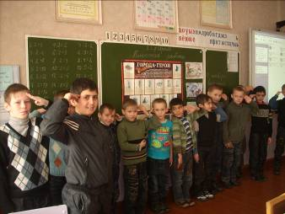
с 23января по 23 февраля 2012г.
в МОУ «Салтыковская СОШ»
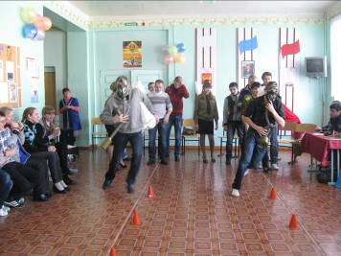
с целью воспитания патриотизма у учащихся на героической истории и традициях Российской Армии и Военно-Морского Флота, и повышения престижа военной службы был проведён месячник военно- патриотического воспитания. Месячник военно-патриотического воспитания в нашей школе проводится ежегодно и призван формировать эмоционально-волевые качества гражданина - патриота России, повышать уровень физической подготовки подростков и юношей, воспитывать стремление к сохранению и преумножению военного, исторического и культурного наследия.
Месячник проводился насыщенно, разнообразно. Были использованы разнообразные формы проведения мероприятий : конкурсная программа, письмо солдату, познавательная игра, устный журнал, что способствовало развитию личностных качеств каждого ученика индивидуально.
В каждом классе прошли тематические классные часы: «Наша Армия родная и отважна и сильна»; «Военная присяга – основной закон воинской жизни»; «О защитниках земли Русской»; «Память бережно храним». В волнительной обстановке прошла защита исследовательских работ «Времён связующая нить».

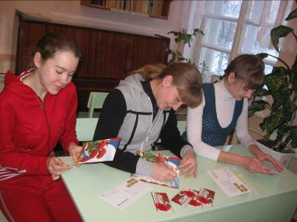
Были проведены конкурсно – развлекательные программы ко Дню Защитника Отечества в сопровождении презентаций, музыки, стихов, конкурсов и поздравлений мальчиков, конкурсы рисунков «Служу России», « Наша Армия родная»; конкурс чтецов «Будущим защитника; книжная выставка – «Навечно в памяти народной»; акция «Поздравь солдата». Ребятам, выпускникам нашей школы, которые в настоящее время проходят службу в рядах Российской армии, были отправлены открытки с поздравлением ко Дню Защитника.

